МИНОБРНАУКИ РОССИИ

Федеральное государственное бюджетное образовательное учреждение высшего профессионального образования

НИЖЕГОРОДСКИЙ ГОСУДАРСТВЕННЫЙ ТЕХНИЧЕСКИЙ

УНИВЕРСИТЕТ им. Р.Е.АЛЕКСЕЕВА

Институт радиоэлектроники и информационных технологий

Кафедра ВСТ

ОТЧЁТ

по Лабораторной работе 2

по дисциплине

Сети и телекоммуникации

РУКОВОДИТЕЛЬ:

________________ Гай В.Е

(подпись)

СТУДЕНТ:

________________ Бубнов Е.А

(подпись) гр. 19-В-1

Работа защищена «___» ____________

С оценкой ________________________

Нижний Новгород 2022

## Задание на лабораторную работу

1. На выданной в качестве варианта схеме найти и устранить некорректные адреса сетей(с помощью команд). Привести в отчёте доказательства наличия некорректных IP-адресов и особенности работы сети при их наличии.
2. На выданной в качестве варианта схеме найти компьютеры, IP-адреса которых выходят за пределы диапазона допустимых IP-адресов заданной маски. На основании полученных результатов вычислить допустимую для подсети маску. Привести в отчёте доказательства наличия неисправности. Привести в отчёте результат правильного выбора маски и доказать, что в результате устранения неисправности сеть работает в нормальном режиме. Привести в отчёте команды, с помощью которых можно исправить ошибки в настройках сети.
3. На выданной в качестве варианта схеме найти и устранить ошибку в настройке сетевого адаптера машины. Привести в отчёте доказательства наличия ошибки и особенности работы сети при её наличии. Привести в отчёте исправленные настройки сетевого адаптера и схему, полученную в результате исправления настроек. Доказать, что в результате устранения ошибки сеть работает в нормальном режиме. Привести в отчёте команды, с помощью которых можно исправить ошибки в настройках сети.
4. На выданной в качестве варианта схеме найти компьютеры с конфликтом IP-адресов. На основании полученных результатов изменить IP-адрес на допустимый. Привести в отчёте доказательства наличия неисправности. Привести в отчёте результат верного выбора IPадресов (с учётом маски сети) и доказать, что в результате устранения неисправности сеть работает в нормальном режиме. Привести в отчёте команды, с помощью которых можно исправить ошибки в настройках сети.

**5j1d51z0.imn — Конфликт IP-адресов**

Схема сети:

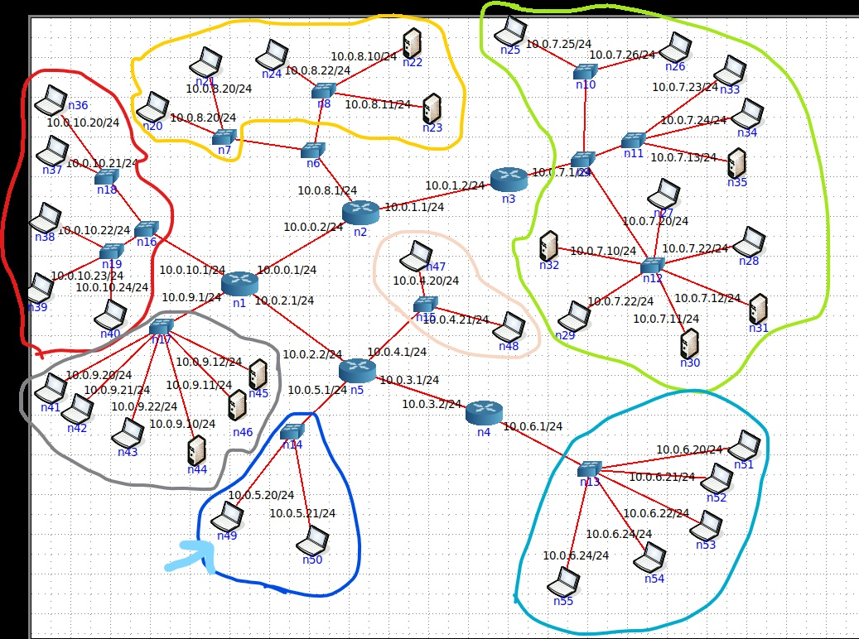

Для поиска неисправностей будем использоваться сканер портов nmap. С опцией -sP можно провести пинг сканирование целой сети.

Сканировать будем с узла 10.0.5.20/24.

Сеть 10.0.6.0/24 — на схеме 5 узлов, обнаружено 4 узлов:

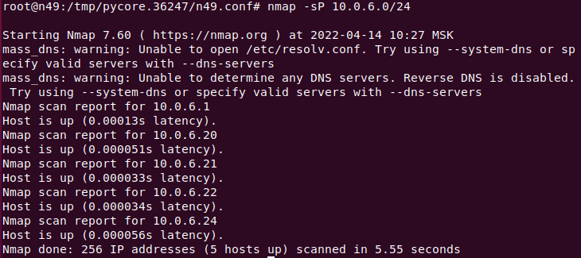

|  |  |
| --- | --- |
| Номер ПК | Ipv4 |
| N20 | 10.0.8.20/24 |
| N21 | 10.0.8.20/24 |
| N22 | 10.0.8.10/24 |
| N23 | 10.0.8.11/24 |
| N24 | 10.0.8.22/24 |

Сеть 10.0.8.0/24 — на схеме 5 узлов, обнаружено 4 узлов:

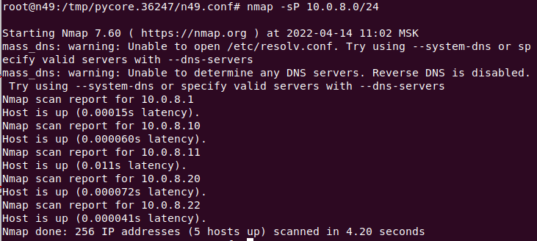

|  |  |
| --- | --- |
| Номер ПК | IPv4 |
| N51 | 10.0.6.20/24 |
| N52 | 10.0.6.21/24 |
| N53 | 10.0.6.22/24 |
| N54 | 10.0.6.24/24 |
| N55 | 10.0.6.24/24 |

Исправим ошибки:

С помощью утилиты ifconfig узнаем IP адреса каждого компьютера, где есть сбои:

Сеть 10.0.6.0/24:

Видно, что у компьютеров n54 и n55 одинаковые IP адреса, с помощью утилиты arp-scan:

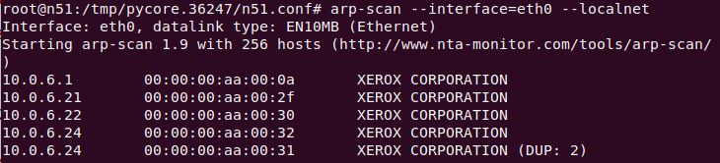

Поменяем ip адрес у n54:



Ошибок больше нет

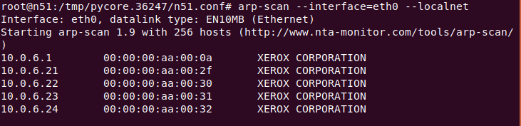

Сеть 10.0.8.0/24:

Видно, что у компьютеров n20 и n21 одинаковые IP адреса, с помощью утилиты arp-scan:

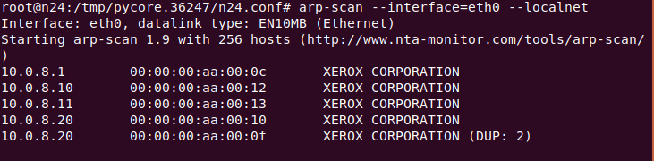

Поменяем ip адрес у n21:



Ошибок больше нет

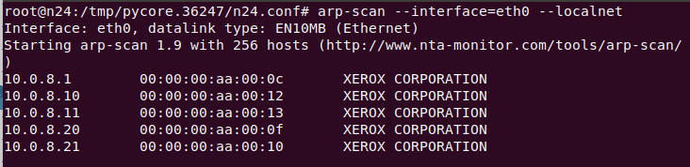

Проверим сеть на работоспособность:

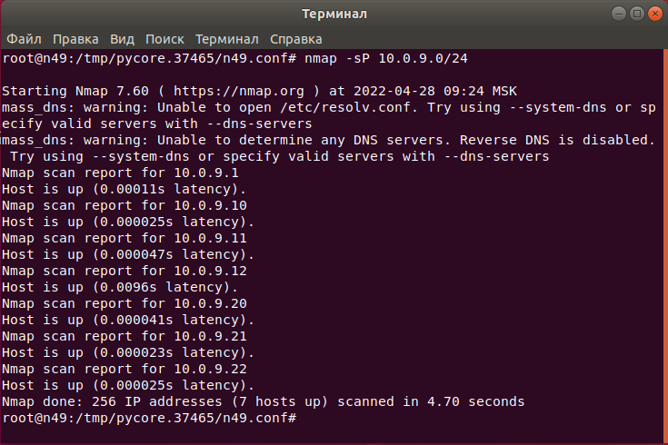

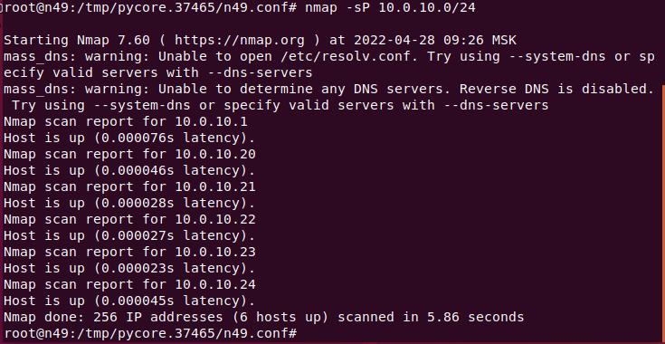

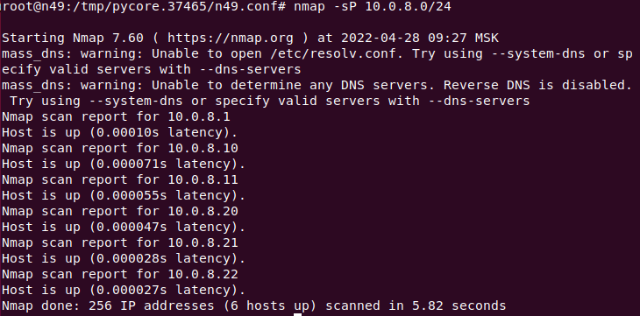

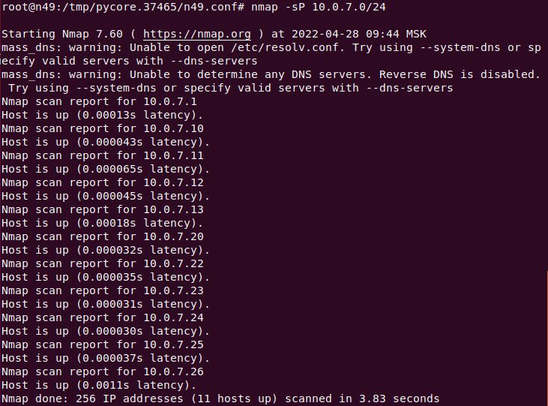

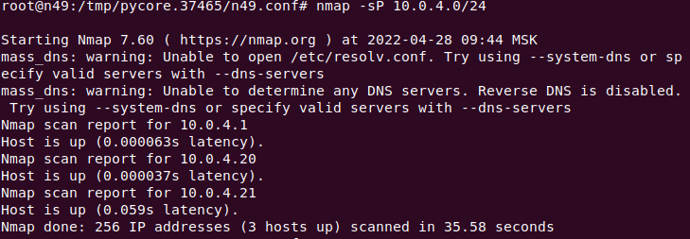

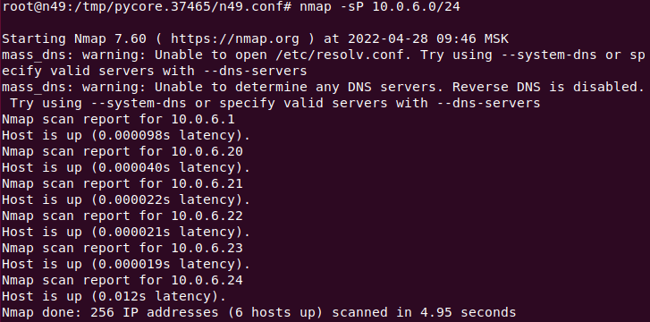

**6rca520j.imn — неверно указанная маска подсети**

Схема сети:

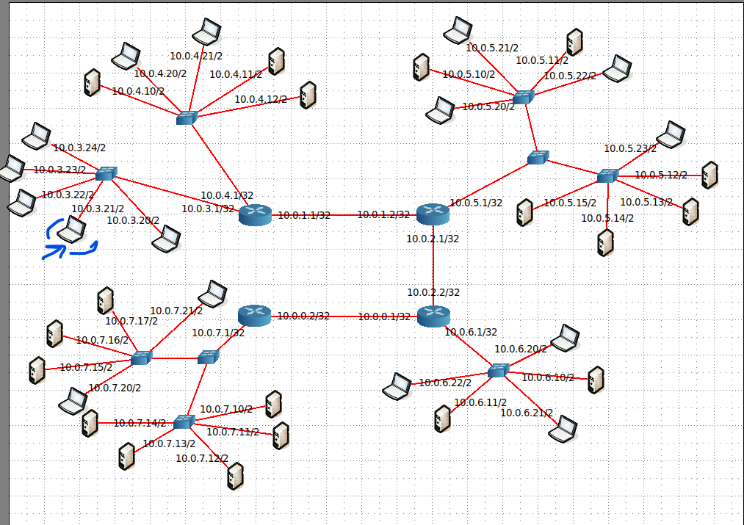

Сделаем пинг от 10.0.3.21/0 к компьютеру в своей сети, и к компьютерам в чужой, сеть недоступна:



С помощью команды ifconfig узнаем IP каждого коомпьютера:

|  |  |
| --- | --- |
| Номер ПК | IPv4 / маска |
| роутер | Сеть 10.0.7.1 /32 |
| N28 | 10.0.7.21 /2 |
| N48 | 10.0.7.17 /2 |
| N47 | 10.0.7.16 /2 |
| N46 | 10.0.7.15 /2 |
| N29 | 10.0.7.20 /2 |
| N41 | 10.0.7.14 /2 |
| N42 | 10.0.7.13 /2 |
| N43 | 10.0.7.12 /2 |
| N44 | 10.0.7.11 /2 |
| N45 | 10.0.7.10 /2 |
| роутер | Сеть 10.0.6.1 /32 |
| N26 | 10.0.6.22 /2 |
| N40 | 10.0.6.11 /2 |
| N27 | 10.0.6.21 /2 |
| N39 | 10.0.6.10 /2 |
| N25 | 10.0.6.20 /2 |
| роутер | Сеть 10.0.5.1 /32 |
| N22 | 10.0.5.22 /2 |
| N34 | 10.0.5.11 /2 |
| N21 | 10.0.5.21 /2 |
| N33 | 10.0.5.10 /2 |
| N20 | 10.0.5.20 /2 |
| N38 | 10.0.5.15 /2 |
| N37 | 10.0.5.14 /2 |
| N36 | 10.0.5.13 /2 |
| N35 | 10.0.5.12 /2 |
| N23 | 10.0.5.23 /2 |
| роутер | Сеть 10.0.4.1 /32 |
| N32 | 10.0.4.10 /2 |
| N18 | 10.0.4.20 /2 |
| N19 | 10.0.4.21 /2 |
| N30 | 10.0.4.11 /2 |
| N31 | 10.0.4.12 /2 |
| роутер | Сеть 10.0.3.1 /32 |
| N24 | 10.0.3.24 /2 |
| N17 | 10.0.3.23 /2 |
| N16 | 10.0.3.22 /2 |
| N15 | 10.0.3.21 /2 |
| N12 | 10.0.3.20 /2 |

**Очевидно, что проблема в масках подсети.**

Самое максимальное число компьютеров в сети, можно оставить где 2^30 компьютера, это слишком большое число компьютеров.

А настройка роутера позволяем адресовать 0 компьютеров.

***Решим проблему***, поменяв маски: у роутеров, и компьютеров на маски 24.

Сделаем пинг от 10.0.3.21/24 к компьютеру в своей сети, и к компьютерам в чужой, сеть доступна:

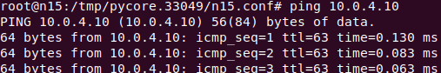

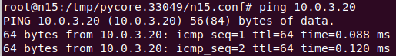

Утилита nmap

Nmap scan report for 10.0.5.10

Host is up (0.000063s latency).

Nmap scan report for 10.0.5.11

Host is up (0.000082s latency).

Nmap scan report for 10.0.5.12

Host is up (0.000056s latency).

Nmap scan report for 10.0.5.13

Host is up (0.000080s latency).

Nmap scan report for 10.0.5.14

Host is up (0.000042s latency).

Nmap scan report for 10.0.5.15

Host is up (0.000039s latency).

Nmap scan report for 10.0.5.20

Host is up (0.000051s latency).

Nmap scan report for 10.0.5.21

Host is up (0.000041s latency).

Nmap scan report for 10.0.5.22

Host is up (0.000031s latency).

Nmap scan report for 10.0.5.23

Host is up (0.000028s latency).

***В результате сеть работает:***

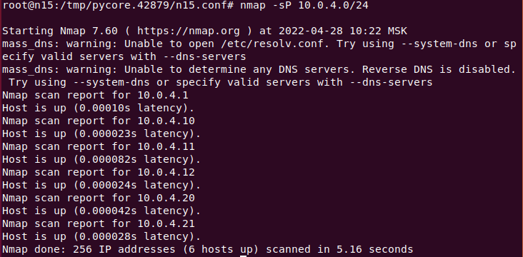

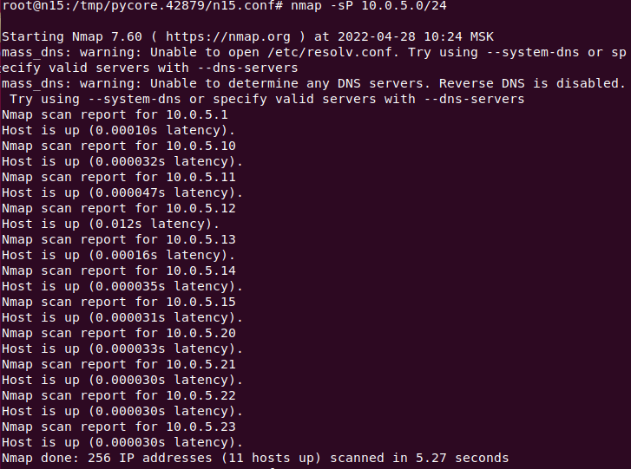

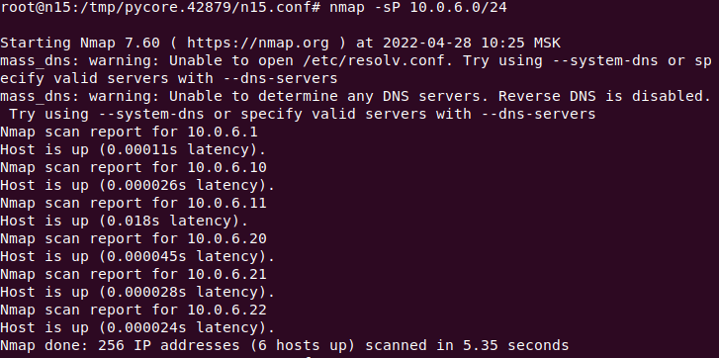

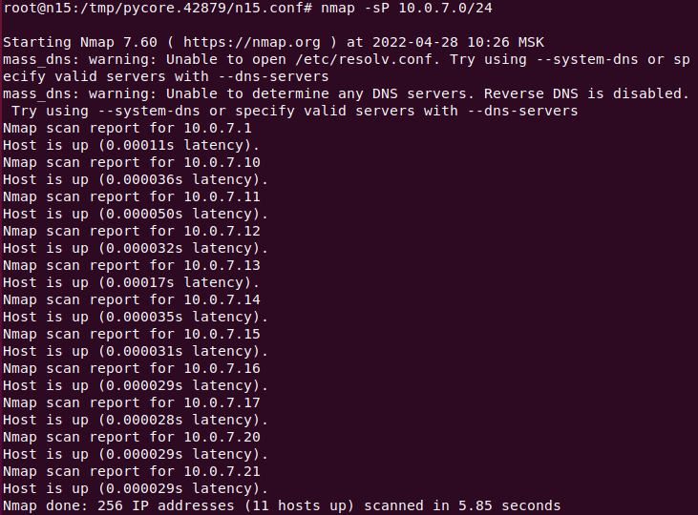

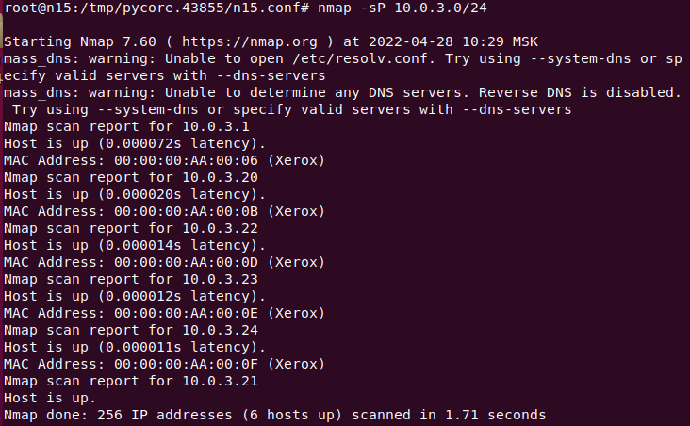

540rl5l4.imn **- Не настроен шлюз по умолчанию**

Схема:

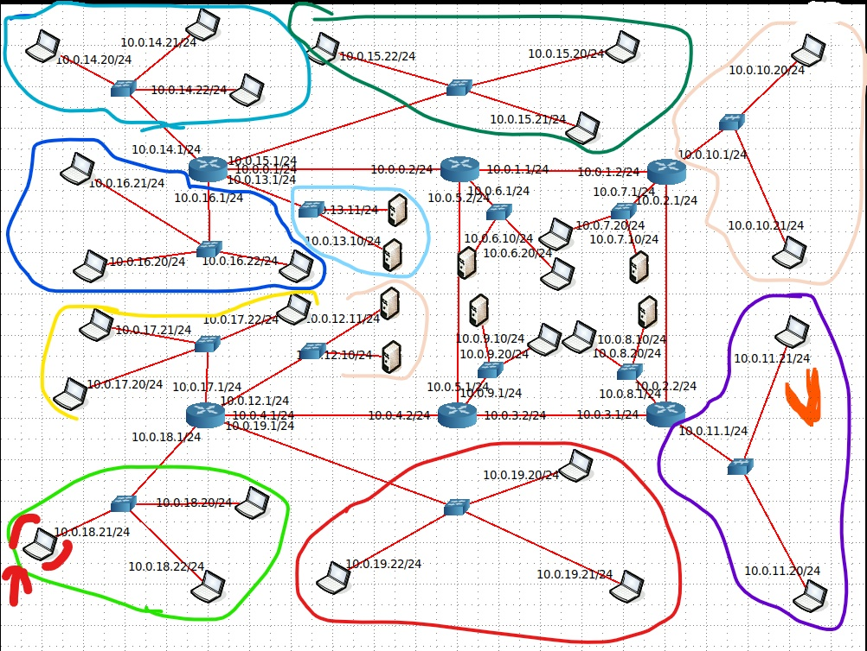

С помощью утилиты nmap найдем проблемные компьютеры:

С компьютера 10.0.10.20/24:

Сеть 10.0.11.0/24 — на схеме 2 узла, обнаружено 0:

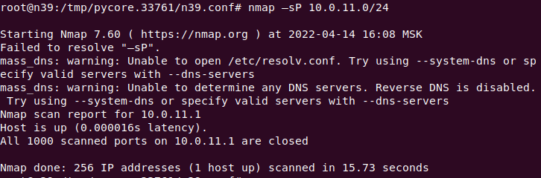

Решим проблему указав правильный путь отправки пакета:

*Компьютер n34:*

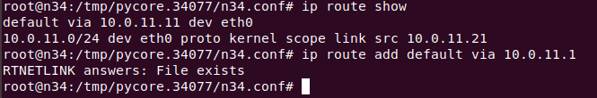

*Компьютер n33:*

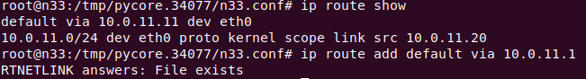

В результате:

Компьютер пингуется:

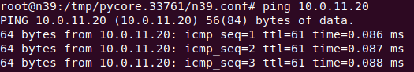

С помощью утилиты nmap, компьютеры были обнаружены:

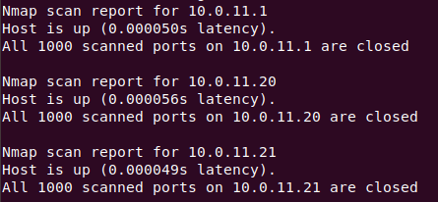

Неисправность устранена!

Проверим остальную сеть:

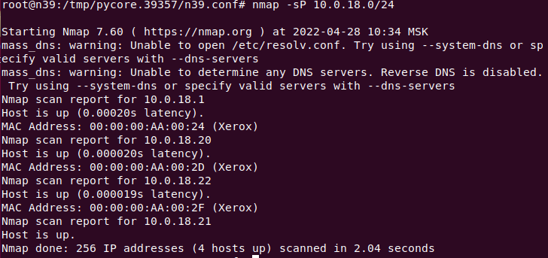

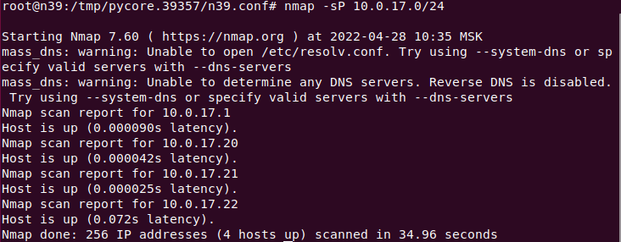

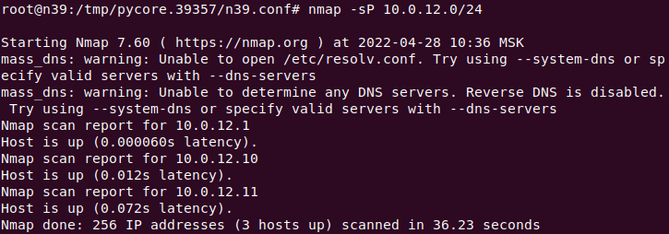

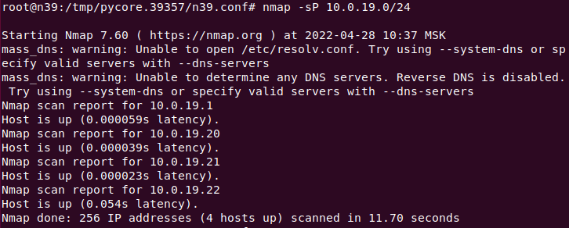

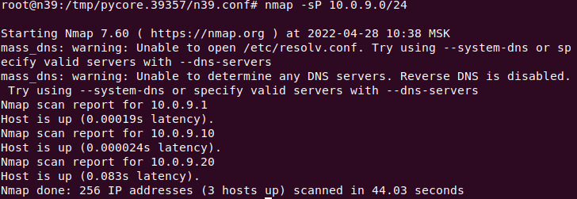

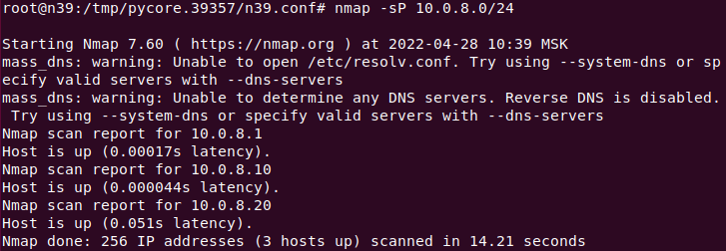

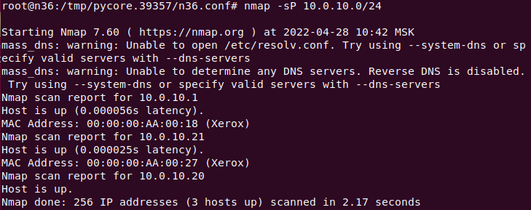

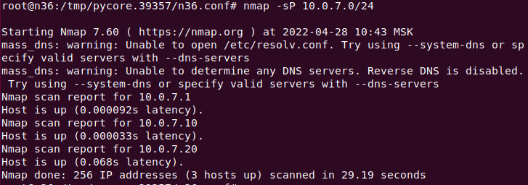

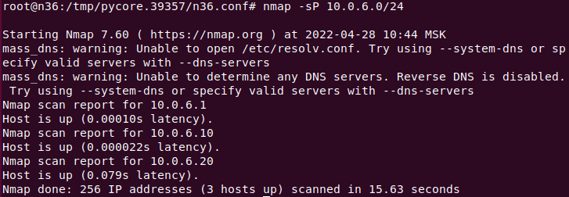

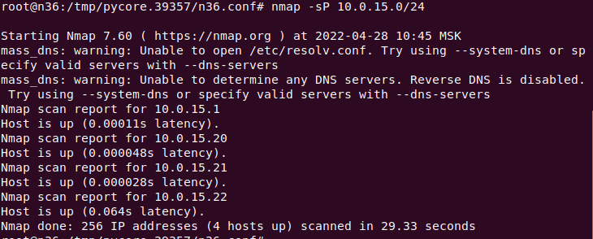

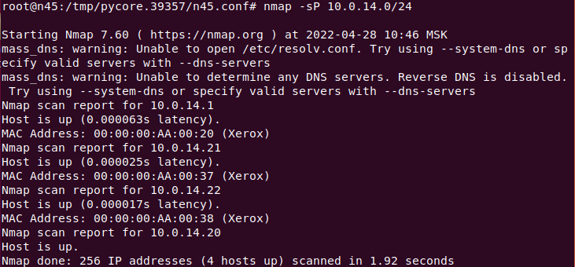

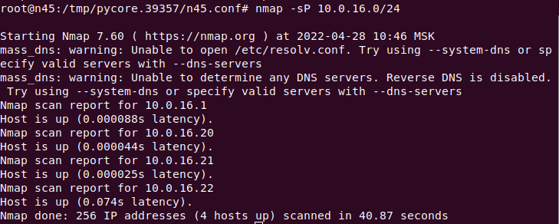

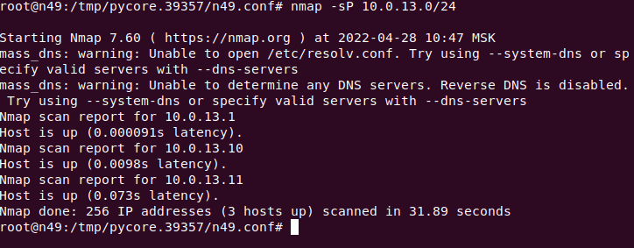

f328yw1v.imn **некорректные адреса сетей**

Схема:

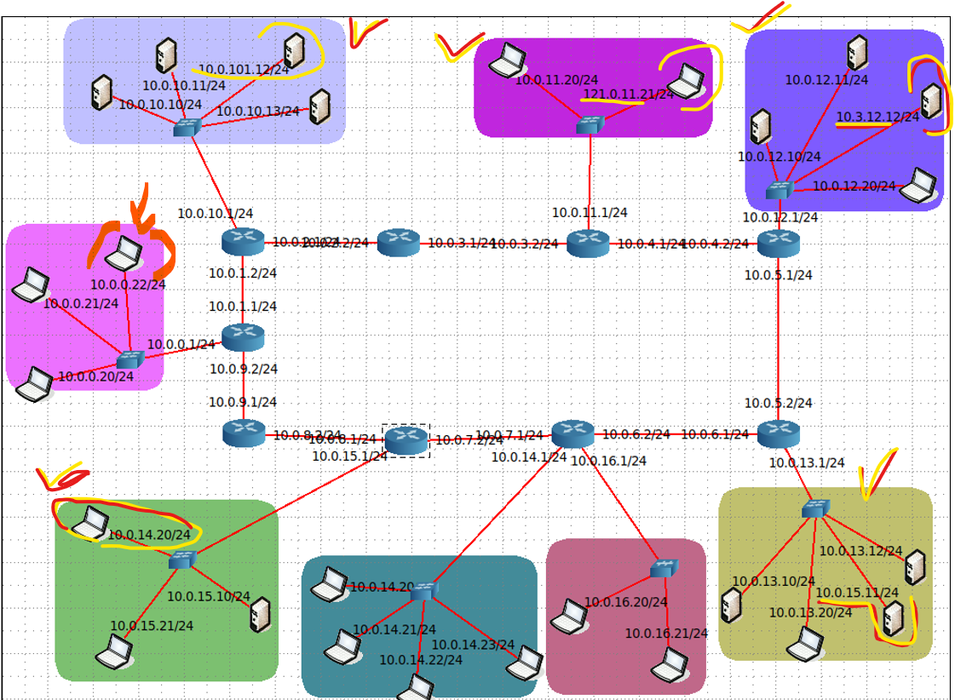

|  |  |
| --- | --- |
| Узел | IPv4 / маска -> новые адреса |
| N17 | 10.0.0.20 /24 |
| N18 | 10.0.0.21 /24 |
| N19 | 10.0.0.22 /24 |
|  |  |
| N33 | 10.0.10.10 /24 |
| N30 | 10.0.10.11 /24 |
| N31 | 10.0.101.12 /24 -> 10.0.10.12 /24 |
| N32 | 10.0.10.13 /24 |
|  |  |
| N28 | 10.0.11.20 /24 |
| N29 | 121.0.11.21 /24 -> 10.0.10.21 /24 |
|  |  |
| N38 | 10.0.12.10 /24 |
| N39 | 10.0.12.11 /24 |
| N40 | 10.3.12.12 /24 -> 10.0.12.12 /24 |
| N27 | 10.0.12.20 /24 |
|  |  |
| N37 | 10.0.13.12 /24 |
| N36 | 10.0.15.11 /24 -> 10.0.13.11 /24 |
| N26 | 10.0.13.20 /24 |
| N35 | 10.0.13.10 /24 |
|  |  |
| N43 | 10.0.16.21 /24 |
| N42 | 10.0.16.20 /24 |
|  |  |
| N23 | 10.0.14.23 /24 |
| N22 | 10.0.14.22 /24 |
| N21 | 10.0.14.21 /24 |
| N20 | 10.0.14.20 /24 |
|  |  |
| N34 | 10.0.15.10 /24 |
| N24 | 10.0.15.21 /24 |
| N25 | 10.0.14.20 /24 -> 10.0.15.20 /24 |

С помощью утилиты nmap с компьютера 10.0.0.22/24 проверим сети:

***Сеть 10.0.10.0:***

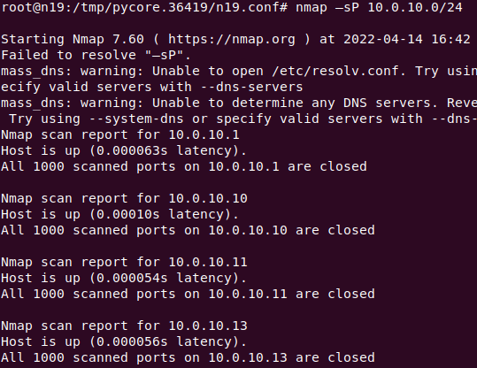

Есть ошибки! Доступно 3 из 4 компьютеров.

Исправим неправильный IP адрес



В результате компьютер в сети появился

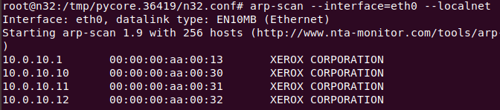

***Сеть 10.0.11.0:***



Есть ошибки! Доступно 1 из 2 компьютеров.

Исправим неправильный IP адрес



В результате компьютер в сети появился

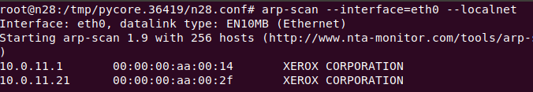

***Сеть 10.0.12.0:***

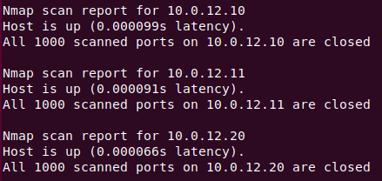

Есть ошибки! Доступно 3 из 4 компьютеров.

Исправим неправильный IP адрес



В результате компьютер в сети появился

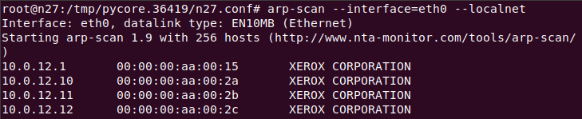

***Сеть 10.0.13.0:***

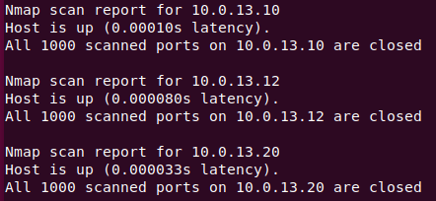

Есть ошибки! Доступно 3 из 4 компьютеров.

Исправим неправильный IP адрес



В результате компьютер в сети появился

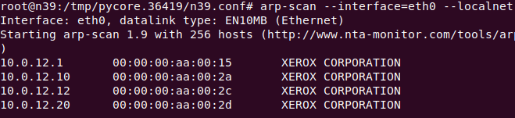

***Сеть 10.0.14.0:***

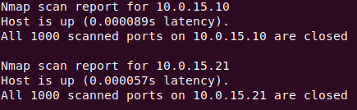

Есть ошибки! Доступно 2 из 3 компьютеров.

Исправим неправильный IP адрес



В результате компьютер в сети появился

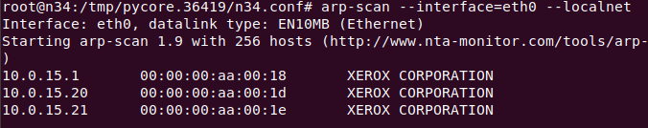

***Проверим сеть на работоспособность:***

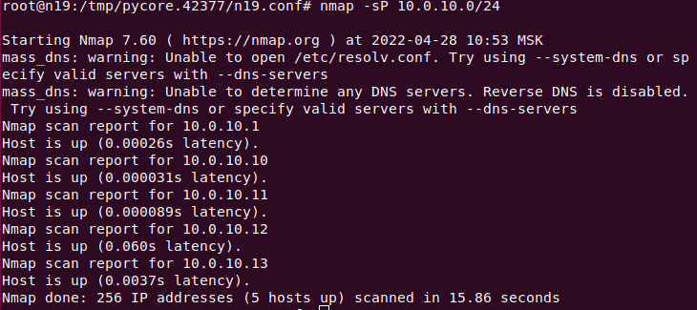

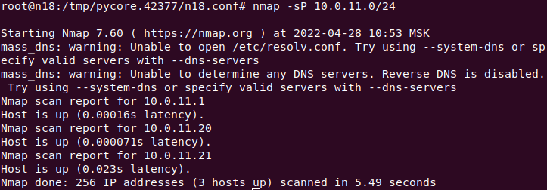

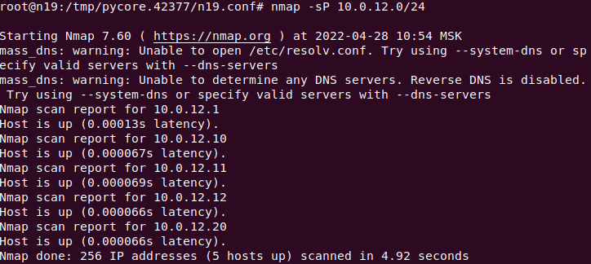

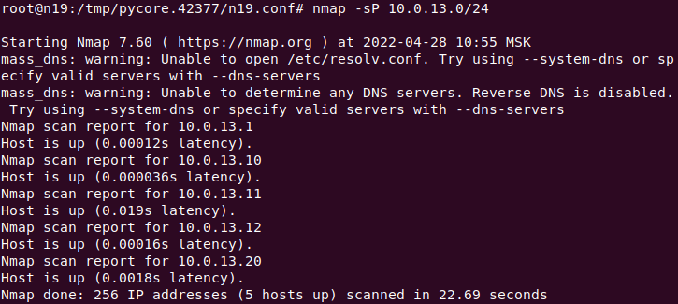

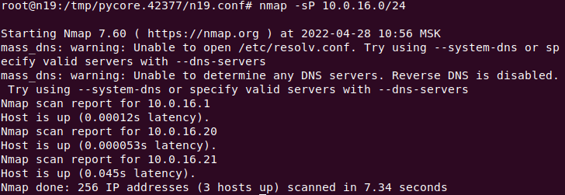

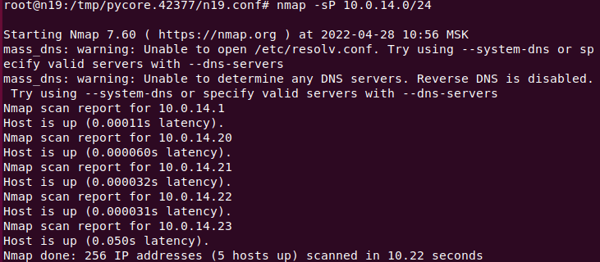

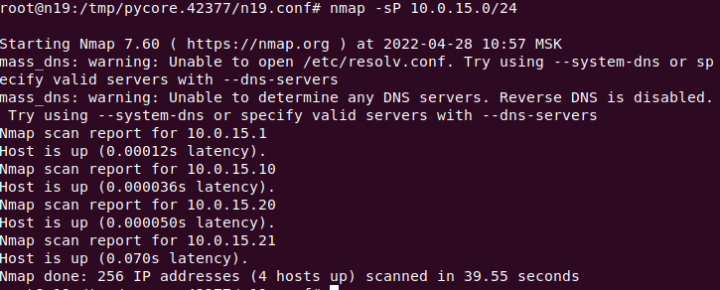

Неисправности сети устранены!